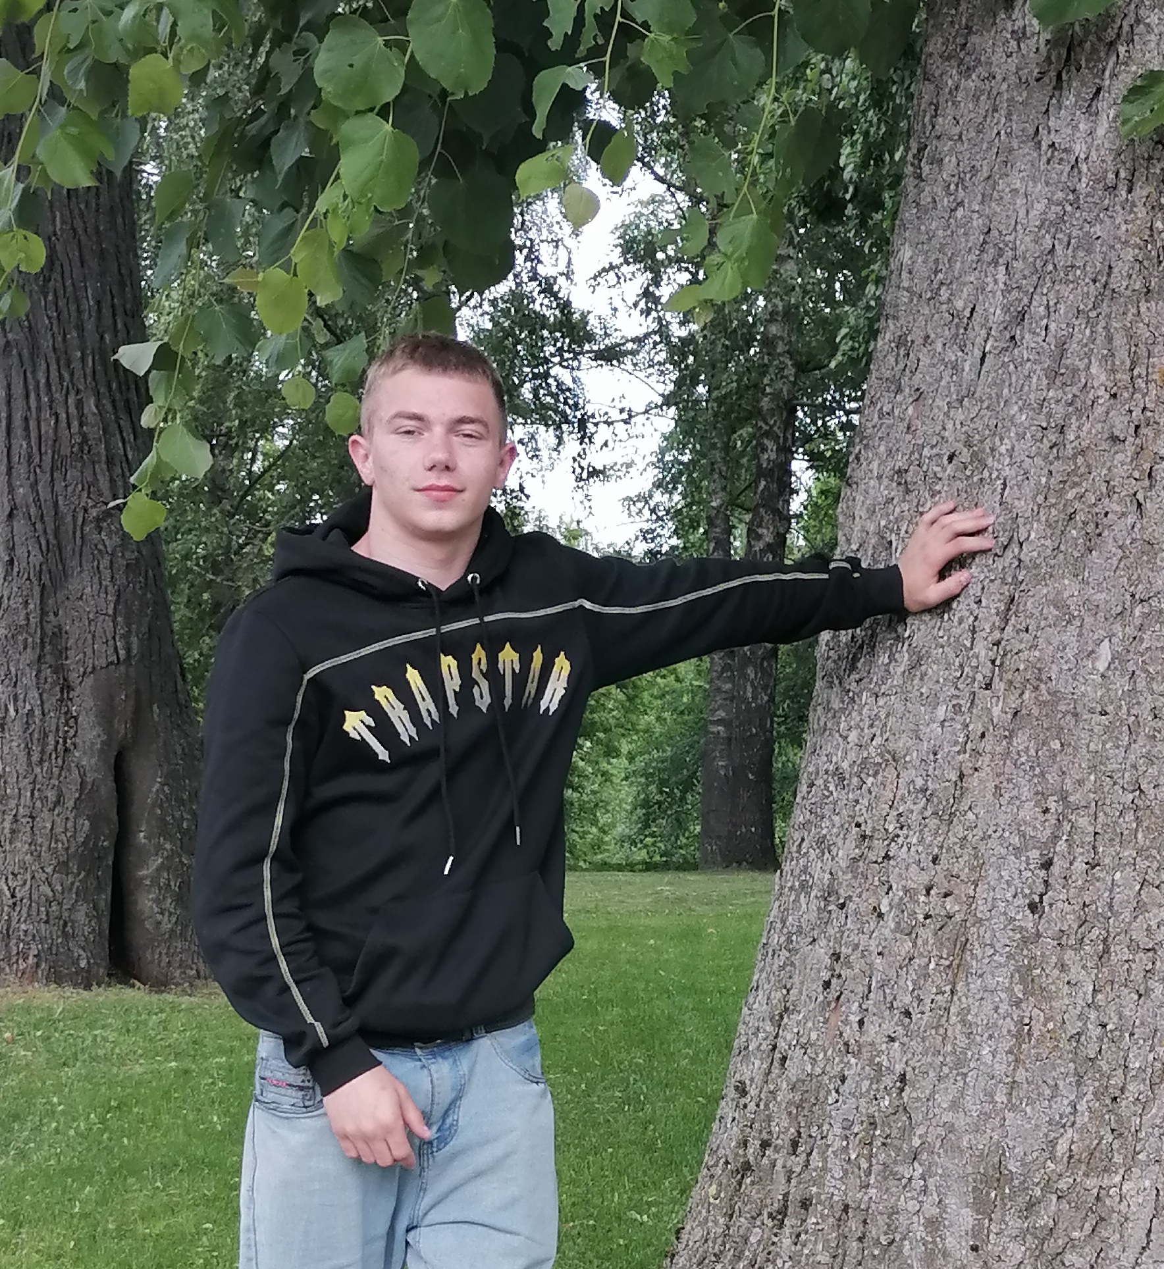

#ПРОВОЖУЛЕТОСПОЛЬЗОЙМОГИЛЕВ

Немного о себе

 | Быстров Павел - 17 лет

 | Учреждение образования «Могилевский ГАЛТК им. К.П.Орловского»

 | Играю в футбол, волейбол, работаю на приусадебном участке, помогаю в уборке урожая.

Я научился этим летом



И достиг результатов




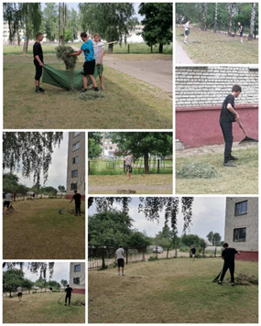
Фотографии

В июне я учился и участвовал в экологическом десанте в учебной лаборатории Зоосаде

